Corporate Identity-Handbuch  
Sharkesh IT KG

Version: 1.0

1. Geschäftsführer: Hr. Stefan Hillinger

Datum der letzten Änderung: Dienstag, 15. November 2016

Corporate Identity

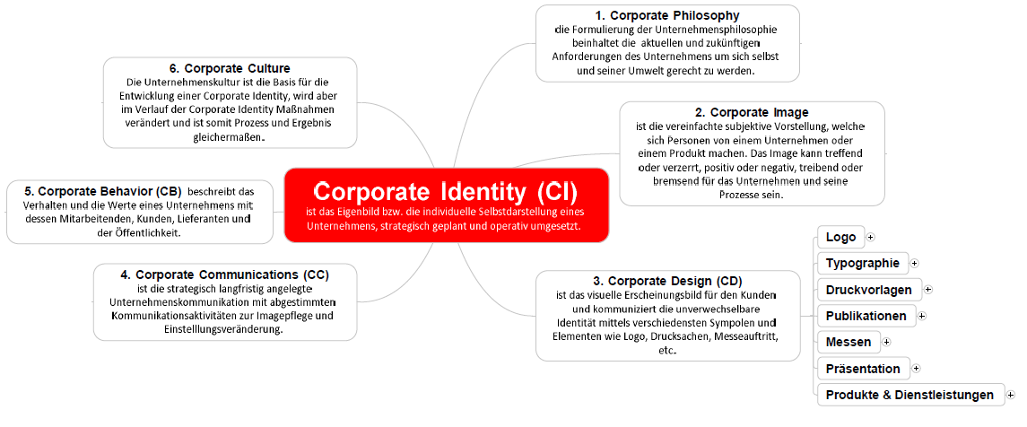

# Corporate Image

### Unsere Werte

Slogan: „Deep knowledge for sharp solutions“

Unser Wunsch ist Ihrer Firma mit unseren kundenorientierten Gesamtlösungen einen Mehrwert zu bescheren.

* Maßgeschneidert
* Professionell
* Zuverlässig

Die vom Kunden definierte, beziehungsweise gemeinsam erarbeitete Anforderung, wird unter Einbringung jahrelanger Erfahrung und Kompetenz umgesetzt.

Unser Ziel ist vorrangig, ganzheitlich durchgängige, professionelle, maßgeschneiderte Lösungen für Ihre Firma zu erarbeiten und zu implementieren. Kundenerwartungen und Kundenzufriedenheit bestimmen unser Handeln. Ebenso bieten wir einzelne Projektmitarbeit, wie z.B. Datenbankdesign oder begleitendes Projektmanagement.

Es liegt im Interesse unseres Unternehmens das jede/r Mitarbeiter/in das Image mitzutragen hat.

Die Firma Sharkesh IT KG will dem Kunden gegenüber folgendes Image transportieren:

* Innovativ
* Professionell
* Zuverlässig

### Unser Angebot

**Analyse:** Erhebung des Istzustandes und Definition der Anforderung

**Planung:** Erarbeitung einer Lösung nach Kundenanforderung

**Angebot:** Transparente Kostenaufstellung

**Konzept:** Nutzenanalyse, detaillierter Implementierungsplan

**Umsetzung:** Installation, Inbetriebnahme und Abnahme

**Betreuung:** Wartung, Telefon- und Vorortsupport

***Eine gute IT-Lösung ist eine passende IT-Lösung***

### Firmenkultur

Im Mittelpunkt steht der Mensch.

Wir haben neben unseren strategischen Zielen auch Werte definiert, die unsere Mitarbeiter bei ihrer Arbeit leiten und unsere Unternehmenskultur ausmachen. Dies bildet die Grundlage für eine harmonische, ehrliche und partnerschaftliche Zusammenarbeit innerhalb des Unternehmens gleichermaßen wie in der Zusammenarbeit mit Kunden und Partnern.

* Wir gehen mit Visionen voraus und entwickeln kreative Konzepte
* Wir lösen Aufgaben indem wir uns in die Lage des Kunden versetzen
* Wir pflegen eine faire, offene und ehrliche Kommunikation und behandeln Menschen so, wie wir auch behandelt werden möchten

## Corporate Design

### Logo

Unser Logo ist bewusst gewählt. Die einzelnen Elemente des Würfelsymbols bezeichnen die weitreichenden Lösungsansätze unseres Unternehmens. Ebenso steht jeder einzelne Teil für die Kompetenzen unserer Mitarbeiter, die im Team zusammen ein Ganzes bilden.

### Firmenfarben

Zu verwendende Farben, z. B. für Schriften – am besten auch noch in Hex-/RGB- bzw. CMYK-Werten angeben, Bsp.:





Blaugrau Blaugrau

RGB(43,66,91) RGB(110,125,142)

#2B425B #6E7D8E

### Homepage

Unsere Homepage ist der Firmenphilosophie entsprechend gestaltet. Übersichtlichkeit, einfache Navigation und Fokussierung auf das Wesentliche steht im Vordergrund.

### Kleidung

Professionelles, geschäftsmäßiges Auftreten im Kundenkontakt ist für uns selbstverständlich.

### Briefpapier

Die Firmenschrift „Franklin Gothic Book“ ist auf allen Dokumenten stets zu verwenden. Einheitliche Optik ist von großer Wichtigkeit und soll unsere Werte hervorheben.

Die Adresse wird wie folgt geschrieben:

Simmeringer Hauptstraße 47-49  
1110 Wien

Tel.: (01 770 700 0)   
E-Mail: office@sharkesh.com  
Internet: sharkesh.com

## Corporate Communication

### Begrüßungsformel

Der Mitarbeiter/in prägt ganz wesentlich den Ersteindruck unserer Kunden. Dies geschieht sowohl bei persönlichem Erstkontakt, als auch beim Telefonat.

Vorgaben zum Kundenkontakt:

* Begrüßung der Tageszeit entsprechend (Guten Morgen, Guten Tag, Guten Abend)
* Firmenname
* Sie sprechen mit Frau/Herrn ….
* Fragen nach dem Anliegen (Was kann ich für Sie tun, Wie darf ich Ihnen helfen)

### Umgangsformen

Gute Umgangsformen, freundliches und kompetentes Verhalten werden in unserer Firma groß geschrieben.

### Kommunikation

Die interne Kommunikation wird durch die im Unternehmen vorherrschende Sprache beeinflusst. Es wird besonderer Wert auf einen guten Umgangston untereinander gelegt.

Sharkesh nutzt folgende Kommunikationswege um sich Kunden, Mitarbeiter/in und Lieferanten mitzuteilen:

* Outlook
* Website

Die interne Kommunikationsstruktur ist hierarchisch aufgebaut. Die Informationsweitergabe erfolgt über Besprechungen. Es werden Protokolle über diese Besprechungen verfasst um eine lückenlose Dokumentation zu gewährleisten.

Die Basis der externen Kommunikation ist die Öffentlichkeitsarbeit (PR), welche sich das Ziel gesetzt hat, in der Öffentlichkeit die Akzeptanz und das Vertrauen in unsere Kompetenzen zu fördern und zu festigen.

Dafür werden verschiedene Medien, wie zum Beispiel Homepage, Folder, Unternehmenspräsentationen usw. eingesetzt.

Durch Kundenveranstaltungen und Pressekontakte sollen die Leistungen und die Geschäftsfelder unseres Unternehmens der Öffentlichkeit näher gebracht werden.

Unternehmensbezogene Publikationen in Social Networks dürfen nur nach Rücksprache mit der Geschäftsleitung veröffentlicht werden.

### Signatur

Jeder Mitarbeiter/in hat die folgende vorgegebene Mustersignatur verbindlich zu verwenden.

Sharkesh IT KG

Simmeringer Hauptstraße 47-49

1110 Wien

0699/18167678

office@sharkesh.com

### Wer sind unsere Kunden? Wie kommen wir zu Kunden?

In der Start-Up-Phase konzentrieren wir uns auf unseren Hauptkunden BBRZ.

Als Zielgruppe wollen wir später mittelständische Unternehmen bis zu 30 Mitarbeiter mit maßgeschneiderten IT-Lösungen ansprechen. Hauptaugenmerk liegt vorerst auf Schulungszentren und Lehranstalten.

Gezielte Werbemaßnahmen und Vertreter des Außendienstes werden zur Kundenakquisition eingesetzt.

### Firmenbezogene Stärken-Schwächen-Analyse (SWOT[1])

|  |  |
| --- | --- |
| **Stärken**   * Hoher Anspruch * Gutes Arbeitsklima * Wenig Fehlstunden * Zuverlässige Mitarbeiter * Breitgefächerte Lebenserfahrung | **Schwächen**   * Geringe Erfahrung des Projektteams im IT – Bereich * Keine Firmenhierarchie * Firmeninterne Hardware mangelhaft |
| **Chancen**   * Selbständiges kreatives arbeiten * Zukunftsmarkt * Folgeaufträge durch Kundenempfehlung * Weiterentwicklung und Wachstumskurs der Firma | **Bedrohungen/Risiken**   * Fehlkalkulation durch mangelnde Erfahrung * Fehlplanung im Zeitmanagement |

# Logo und Design

### Design Logo

Elemente des Designs sind Logo und Schrift

### Beschreibung

Als Logo wurde bewusst ein Hai, welcher ein an der Nahrungsspitze stehendes Raubtier ist, gewählt.

Dieses verkörpert nicht nur Kraft und Eleganz in sich, sondern auch die Einzigartigkeit der fortschreitenden Evolution unter schweren Bedingungen.

* Logo-Maße
  + Original: H 2,22cm x B 10,77 cm
  + Rechnungen: H 1,73cm x B 8,39 cm
* Farben: Blaugrau
* Slogan: Deep knowledge for sharp solutions
* Schriftarten:
  + Schriftfarben: Blaugrau(mehrere Farbtöne)
  + Schriftart: Franklin Gothic Book, 10pt., eventuell in mehreren Ausführungen, Hervorhebungsfarbe für Überschriften …



*Logo Originalgröße*

### Beschreibung Firmenschrift

Wir haben uns für “Franklin Gothic Medium“ entschieden. Alle Dokumente sind nach den vorgegebenen Formatvorlagen zu erstellen. Alle Überschriften sollen mit der Formatvorlage: „Überschrift 1“, „Überschrift 2“ und „Überschrift 3“ formatiert werden. Die Kopf und Fußzeilen sollen mit 8 Punkt formatiert werden.

1. SWOT = Strengths, Weaknesses, Opportunities, Threats